拓扑

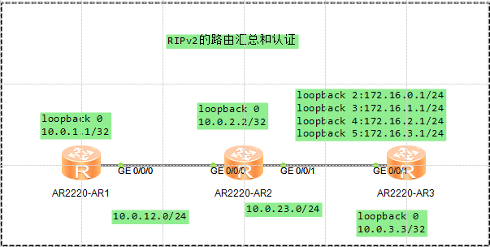

配置好网络环境，使用RIPv2，并通告相关网段

AR1上查看路由表

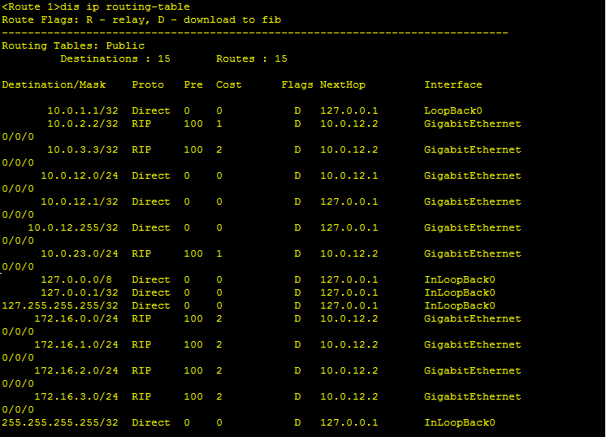

AR2上配置路由汇总



AR1上查看路由表

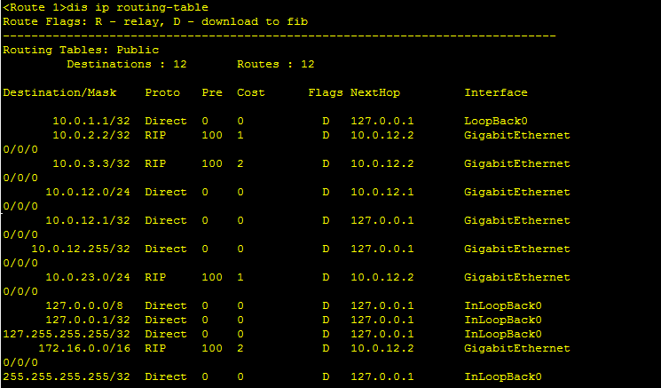

作为比较AR2上的路由表

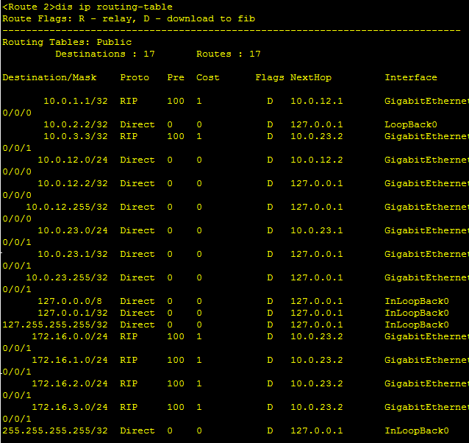

RIP认证的配置

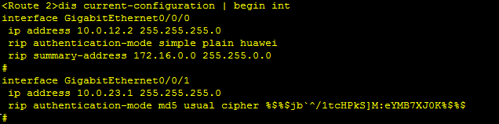

有明文和MD5两种认证方式

Ps



可以擦除旧的路由表